De External Procedure Call toolkit

Communicatie met externe systemen vanuit het Oracle RDBMS

Huub van der Wouden
Gert-Jan Paulissen
Transfer Solutions bv

Communicatie met externe systemen
Eén van de problemen die we regelmatig tegen komen bij het werken met Oracle produkten, betreft communicatie met externe systemen. Onze Oracle-applicaties moeten gegevens uitwisselen met andere applicaties, en die uitwisseling kan veel verschillende vormen aannemen:

- In één applicatie moesten een aantal belangrijke tabellen bewaakt worden – wijzigingen in die tabellen moesten onmiddelijk gemeld worden aan de applicatiebeheerder. Het notificatiemechanisme dat de voorkeur had was email – hoe bouw je zoiets in Oracle?

- In een andere applicatie moesten rapportages geprint worden na afloop van een batchjob, die vanuit de database zelf (met behulp van DBMS_JOB) gestart werd. Hoe kun je ook de controle over de printjob binnen de database houden?

- In een transportsysteem dat wij recent één van onze klanten hebben helpen bouwen, moest de database realtime communiceren met zowel een groot aantal hardwarecomponenten als met een andere Oracle database. Hoe creëer je een architectuur die alle gegevensstromen op een nette manier kan reguleren?

- Een laatste voorbeeld betreft een probleem dat een klant van ons in het verzekeringswezen had. Hij beschikte over een grote bibliotheek met actuariële functies, geïmplementeerd in de taal C. Hij wilde die bibliotheek, waar jaren werk in zat, graag gebruiken bij berekeningen die vanuit de Oracle database werden geïnitieerd. Of wij hier een oplossing voor wisten?

De frequentie waarmee deze problematiek opduikt in projekten maakt een generieke oplossing wenselijk. In dit artikel beschrijven wij een architectuur voor de communicatie tussen Oracle-gebaseerde, en buiten Oracle gerealiseerde functionaliteit. Aan de hand van een concreet voorbeeld laten we zien, hoe deze in de praktijk door ontwikkelaars gebruikt wordt.

Gebruik van externe software in Oracle-applicaties
Communicatie met externe systemen kan in twee richtingen verlopen:
- het externe systeem maakt gebruik van functionaliteit in de database-applicatie; of
- de database-applicatie maakt gebruik van functionaliteit in het externe systeem.

Voor het eerste geval zijn goede oplossingen voor handen: op operating system nivo kan via SQL*Plus de database benaderd worden, en voor benadering vanuit 3GL-applicaties heeft Oracle een API (Application Programming Interface – de Oracle Call Interface, OCI) en een aantal precompilers ontwikkeld (bijvoorbeeld Pro*C). In zo’n geval neemt de externe toepassing de rol aan van Oracle-client, die via één of meerdere connecties kan communiceren met de database-server.

Het tweede geval is lastiger. Stel dat we vanuit onze database-applicatie een pakket willen gebruiken (laten we het pakket CallMe noemen), dat zijn functionaliteit via een API in C aan de buitenwereld ter beschikking stelt. Vanuit Oracle Forms clients is dat mogelijk via zogenaamde user-exits. Hierbij kan de client-applicatie gebruik maken van extern gedefinieerde functionaliteit door een objectfile mee te linken met de runform executable. Belangrijk is hier, dat een andere executable gebouwd wordt.
Aan de clientkant zijn daar geen principiële bezwaren tegen – de ontwikkelaar van de client-applicatie is immers volledig verantwoordelijk voor de functionaliteit die hij of zij middels de applicatie aan de gebruikersgemeenschap ter beschikking stelt.

Aan de serverkant ligt dat heel anders. Stel je eens voor, dat we voor het gebruik van CallMe de Oracle serverprocessen zouden moeten wijzigen! De risiko’s voor de gebruikers van server-functionaliteit zijn enorm, terwijl zij misschien helemaal niets met CallMe te maken hebben. Uiteraard overtreedt een dergelijke opzet alle regels voor modulaire systeemarchitecturen. Het dus niet meer dan logisch dat Oracle zo’n mogelijkheid niet biedt.

Gebruik van externe software in Oracle8
De oplossing voor gebruik van externe software aan de serverkant is, deze functionaliteit in een separaat proces te realiseren, en een communicatie-mechanisme op te zetten tussen het RDBMS en dit proces. Deze oplossing is in Oracle8 aanwezig. Aan het eind van het artikel komen we hier nog op terug.

Communicatie via database pipes in Oracle7
Voor eenvoudige ontwikkelaars zoals wij, die geen direkte toegang hebben tot de code van de Oracle kernel, zijn er andere mechanismen beschikbaar. Database pipes is daar een voorbeeld van.

Met behulp van database pipes (beschikbaar via het Oracle DBMS_PIPE package) kan een communicatiemechanisme tussen Oracle database sessies worden opgezet. Database pipes werken net als Unix pipes: aan de ene kant van de pipe gaan er berichten in, en aan de andere kant komen er berichten uit. Het verschil is, dat:
- De pipes zich binnen het RDBMS bevinden, en dat
- het in de pipe stoppen van een bericht en het er uit halen ervan, geschiedt met behulp van PL/SQL procedures, die vanuit een willkeurig programma kunnen worden aangeroepen.

In een uitstekend artikel [Hoechst 1993] beschrijft Tim Hoechst van Oracle Federal hoe je database pipes kunt gebruiken voor het realiseren voor wat hij application servers noemt: programma’s die een dienst verzorgen die niet door het RDBMS zelf verzorgd kan worden. Voor het gebruiken van die dienst stuurt een applicatie een verzoek de database pipe (request pipe) in; de applicatieserver luistert op die pipe, leest het verzoek uit, levert de verzochte dienst, en geeft eventueel terugkoppeling aan de verzoekende applicatie over het resultaat. Dit laatste geschiedt via een andere pipe (de result pipe) dan degene waarover het verzoek binnen kwam. Dit is nodig, omdat het communicatiekanaal waarover het antwoord verstuurd wordt alleen toegankelijk moet zijn voor de applicatie die het verzoek plaatste. De naam van de result pipe wordt meegestuurd in het verzoek – een soort zelf-geadresseerde antwoordenvelop.

Figuur 1 illustreert dit mechanisme:

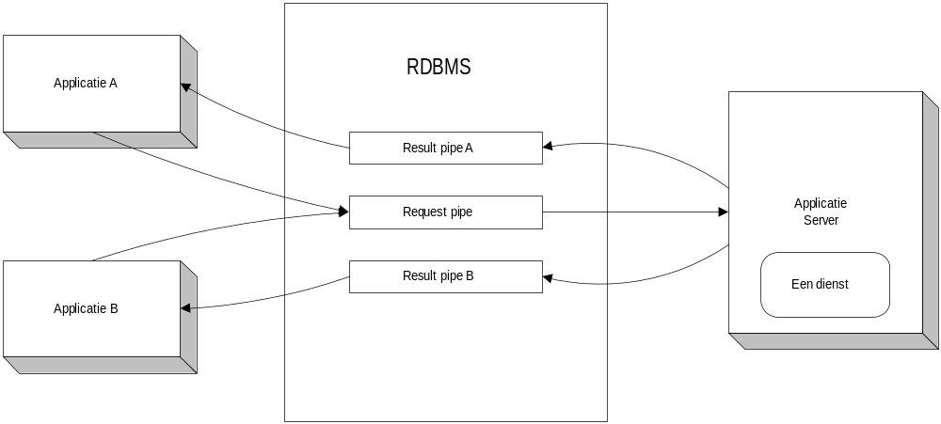

Figuur 1: Communicatie via database pipes

Om dit mechanisme te realiseren moet zowel aan de clientkant als aan de serverkant het nodige programmeerwerk verricht worden. Om dit voor iedere toepassing vanaf de grond op te bouwen is niet erg efficient, en wij hebben er voor gekozen om de toepasbaarheid van het mechanisme middels een generieke toolkit, de External Procedure Call toolkit, te vergroten.

Een generieke oplossing: de EPC toolkit
De EPC-toolkit moest aan een aantal eisen voldoen:
- Transparantie aan de clientkant. Het moet voor de client onzichtbaar zijn, hoe de PL/SQL functie geïmplementeerd is. Of dat nu in PL/SQL zelf is, die binnen het RDBMS wordt uitgevoerd, of in C-code, die in een ander proces wordt uitgevoerd: het maakt de client in feite niets uit. De client is alleen maar geïnteresseerd in het resultaat van de aanroep.
- Gemak in gebruik voor de ontwikkelaar. Het moet eenvoudig zijn om nieuwe, extern uitgevoerde functionaliteit aan het systeem toe te voegen. De verantwoordelijkheid van de ontwikkelaar moet beperkt blijven tot het specificeren van de interface. Het ingewikkelde vertaalwerk in de ingewanden van het mechanisme moet verborgen kunnen blijven.
- Flexibiliteit en uitbreidbaarheid. De application servers (in de betekenis zoals hierboven besproken; deze worden ook wel listeners genoemd) moeten een modulair karakter hebben; functionaliteit moet gemakkelijk aan de ene of andere listener toegewezen kunnen worden; listeners moeten gemakkelijk verhuisd kunnen worden naar een andere processor; kortom, het EPC-concept moet flexibele architecturen ondersteunen.

De runtime architectuur van applicaties die van de EPC-toolkit gebruik maken is identiek aan die getoond in Figuur 1. In het resterende deel van het artikel zullen we beschrijven hoe met behulp van de toolkit de listener gebouwd kan worden die een bepaalde dienst implementeert, en hoe de code tot stand komt die in de clients nodig is om van die dienst gebruik te maken.

Client en serverconstructie met de EPC-toolkit
Het voorbeeld dat we zullen gebruiken ter illustratie is eenvoudig. Stel we moeten een applicatie bouwen waarbij de database server op een Unix-platform draait. Wij willen nu onze Forms-clients de mogelijkheid geven, om gebruik te maken van standaard Unix operating system commando’s, bijvoorbeeld lpr, of mail. Voor het uitvoeren van deze commando’s bestaat in Unix in één van de standaard C-libraries de system call system(), en wij willen nu dat deze procedure vanuit PL/SQL aangeroepen kan worden.

Het constructieproces van zowel client als server wordt geschetst in onderstaande figuur:
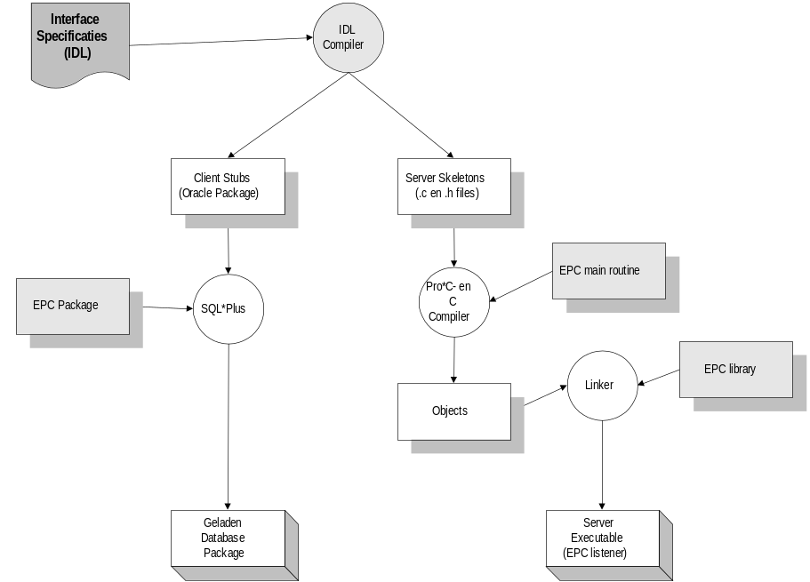

Figuur 2: Constructieproces met de EPC-toolkit

In de figuur maken de grijsgetinte componenten deel uit van de EPC-toolkit; de gearceerde component moet door de ontwikkelaar worden gespecificeerd.

De IDL Compiler en de specificatie van de interface
De eerste stap bij het creëren van external procedure calls is het specificeren van de interface. Dit gebeurt met behulp van een speciale taal, IDL genaamd. IDL (Interface Definition Language) wordt gebruikt bij de specificatie van remote procedure calls in gedistribueerde omgevingen zoals bijvoorbeeld OSF DCE en CORBA. Wij hebben dezelfde IDL gebruikt, omdat tenslotte onze external procedure calls in feite “gewone” remote procedure calls zijn: procedures die vanuit het ene proces worden aangeroepen, maar in een ander proces worden uitgevoerd. Een inleiding in RPC’s en het gebruik van IDL kan worden gevonden in bijvoorbeeld [OSF 1992]. In ons voorbeeld ziet de interface definitie er als volgt uit:
interface unix
{
void system ( [in] char* cmd );
}
Figuur 3: unix.idl

De naam van de interface is unix; de interface bevat één procedure (functie zonder returnwaarde), system, die één inputparameter van het type char* heeft. Deze parameter symboliseert het door Unix uit te voeren commando.

De IDL-compiler is ontwikkeld met behulp van lex en yacc, twee standaard hulpmiddelen uit de Unix-wereld voor het bouwen van parsers en compilers. Hierbij wordt gebruikt gemaakt van een expliciete representatie van de IDL, zodat deze eventueel gemakkelijk aan te passen is.

Het Remote Procedure Call mechanisme
Vervolgens laten we onze idl-file door de IDL-compiler verwerken. De IDL-compiler maakt deel uit van de EPC-toolkit, en produceert op basis van de idl-file twee bestanden: de code die aan de clientkant gebruikt gaan worden voor het aanroepen van de procedure (de zogenaamde client stub), en de code die aan de serverkant gebruikt gaat worden om de aanroep te verwerken (de zogenaamde server skeleton).

Om de inhoud van die bestanden te begrijpen moeten we wat weten van de afhandeling van remote procedure calls. In een gedistribueerde omgeving wordt een door de client aangeroepen RPC als volgt uitgevoerd:
- Allereerst wordt van de aanroep van de client een net bericht gemaakt, dat alle gegevens bevat van de aanroep: de naam van de functie, de namen en waarden van de parameters, een identificatie van de client, enzovoorts. Dit verpakken heet marshalling; in de client stub bevindt zich code die voor marshalling zorg draagt.
- Dit bericht wordt verzonden naar de server aan wie de client het verzoek gericht heeft. Dit kan zowel synchroon (de client wacht op het antwoord van de server) als asynchroon (de client wacht niet) plaats vinden.
- De server pakt vervolgens het bericht uit (unmarshalling), en zorgt ervoor dat de juiste code wordt aangeroepen om de functie uit te voeren.
- Indien een returnwaarde gespecificeerd is, of indien de status van de aanroep aan de client gerapporteerd moet worden, verpakt de server de gewenste informatie, en stuurt het terug naar de client.
- De client ontvangt het resultaat, en kan verder gaan met waar hij op dat moment mee bezig was.

Client stub-code
Voor ons voorbeeld ziet de client stub-code er als volgt uit:
Figuur 4: Client stub-code: unix.pck
create or replace package unix is

procedure system (
cmd in varchar2
);

end;
/

create or replace package body unix is

procedure system (
cmd in varchar2
) is
begin
epc.request_set_header( 'unix', 'system' );
epc.request_pack_message( cmd );
epc.request_perform_routine;
exception
when others
then raise;
end;

end;
/

In de stubcode wordt gebruikt gemaakt van het EPC-package, waarin de marshallingfuncties gedefinieerd zijn. Merk op, dat in dit voorbeeld geen listenernaam gespecificeerd is. De methode die bepaalt van welke listener gebruik gemaakt gaat worden, maakt deel uit van het EPC-package. Hier komen we later nog op terug. Na generatie wordt het package unix via SQL*Plus in de database gecreëerd.

Server skeleton-code
Het server skeleton ziet er als volgt uit (code die niet relevant is hebben we voor de duidelijkheid weggelaten):

…
void _system ( epc_call_t *call )
{
…
EXEC SQL EXECUTE
BEGIN
dbms_pipe.unpack_message( :cmd );
EXCEPTION
WHEN OTHERS THEN :sqlcode := SQLCODE;
END;
END-EXEC;
…
system ( cmd );
…
EXEC SQL EXECUTE
BEGIN
dbms_pipe.reset_buffer;
dbms_pipe.pack_message( :epc_error );
dbms_pipe.pack_message( :sqlcode );
EXCEPTION
WHEN OTHERS THEN :sqlcode := SQLCODE;
END;
END-EXEC;
…
}
…

Figuur 5: Server skeleton code: unix.c

Zoals te zien is, worden in de functie _system alleen de parameters uitgepakt. Het uitpakken van de volledige aanroep heeft al eerder plaatsgevonden in een functie die zich in de EPC C-library bevindt, en die wordt aangeroepen in de main loop van de EPC-listener. De skeleton code wordt via de Oracle Pro*C precompiler en de standaard Unix C-compiler tot object-files getransformeerd. De functie system(), die midden in het skeleton wordt aangeroepen, bevindt zich in een standaard Unix-library.

De EPC-Listener
De main() functie van de EPC-listener moet door de ontwikkelaar zelf gebouwd worden. In de EPC-toolkit wordt echter een standaard main()-functie (epc_main() ) meegeleverd, zodat voor de doorsnee-listener niet gecodeerd behoeft te worden. De EPC-listener moet vanaf de command line worden opgestart met de parameters Oracle-username, Oracle-password, en de naam van de requestpipe die door de listener gebruikt wordt om binnenkomende verzoeken te kunnen ontvangen. De epc_main draagt zorg voor de volgende functionaliteit:
- Het maken van een connectie met de database
- Het afhandelen van client requests
- Nette fout- en signaalafhandeling

In de EPC-listener executable moet de volgende functionaliteit geïntegreerd worden worden:
- Allereerst natuurlijk de C-functies die we vanuit PL/SQL willen aanroepen.
- Vervolgens de door de IDL-compiler gegeneerde interface-code (de server skeletons); in deze code wordt weer gebruikt gemaakt van functionaliteit in de EPC-library.
- De EPC-library, die zorg draagt voor standaardfuncties voor applicatie initialisatie, het beheren van de request en result pipes, en het in- en uitpakken van berichten.
- Tenslotte de code van de main module van de EPC-listener.

Een voorbeeld: printen op de server
Stel we hebben een applicatie gebouwd waarin vanuit een package op de database-server brieven worden samengesteld. Die brieven moeten zodra de benodigde gegevens aanwezig zijn afgedrukt worden. Om dit te realiseren hebben we een trigger gebouwd op een tabel, die de brief samenstelt, naar een bestand schrijft, en hem afdrukt. We maken hiervoor gebruik van de unix-interface en de EPC-listener die we hierboven hebben beschreven. De trigger code ziet er als volgt uit:
…
-- stel brief samen, en schrijf deze naar een bestand
stel_brief_samen( ‘/documenten/brief’);

-- druk de brief af
unix.system( ‘lpr /documenten/brief’);
…
Figuur 6: Triggercode met gebruik van unix package

We starten de EPC-listener op dezelfde machine als waar het RDBMS op draait. De afhandeling verloopt zoals geschetst in onderstaande figuur:

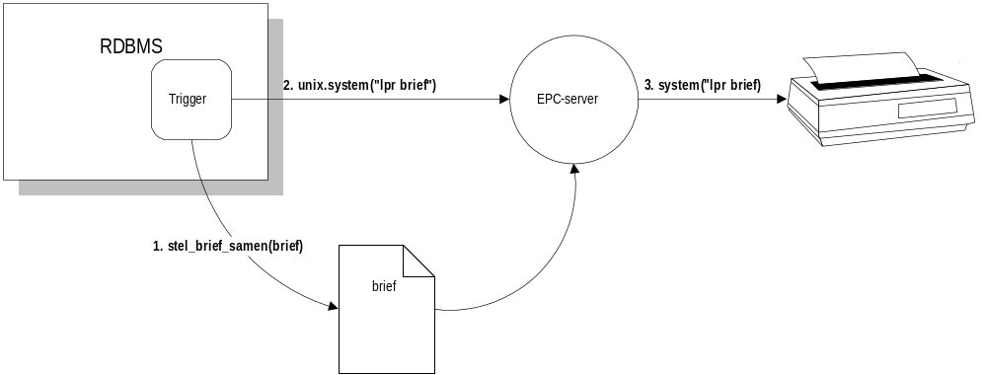

Figuur 7: Afhandeling van printverzoek

Alternatieve architecturen
Wat we zover geschetst hebben is het meest eenvoudige gebruik van de EPC-toolkit. Er zijn diverse varianten mogelijk:

- Verschillende listeners voor verschillende diensten. Het is mogelijk om iedere interface te laten implementeren door een andere listener. Dit maakt het niet alleen mogelijk om een modulaire verzameling diensten te creëren, maar ook om EPC-requests parallel uit te voeren. Dit laatste kan uiteraard ook door één multi-threaded EPC-listener worden gerealiseerd.
- Verschillende listeners op verschillende processoren. Door bovengenoemde modulariteit is het mogelijk om bijvoorbeeld zeer arbeidsintensieve taken op een andere machine uit te voeren. Omdat de EPC-listeners via SQL*Net met het RDBMS communiceren, maakt het niet uit op welke machine de diensten worden uitgevoerd.
- Dynamische lokalisatie van EPC-listeners. In alle tot nog toe genoemde voorbeelden is het nodig geweest om de naam van de EPC-listener die een bepaalde interface implementeert, bij de client bekend te laten zijn (nauwkeuriger, de naam van de request pipe via welke de listener te benaderen is). Een flexibelere benadering zou zijn, om request broker functionaliteit via een PL/SQL package op de database-server te realiseren. In de lucht zijnde EPC-listeners kunnen zich bij de broker registreren, zodat de broker (al of niet intelligent) de verzoeken van clients aan de juiste EPC-listener kan doorspelen.

In Oracle8 is het ook mogelijk om procedures te definieren, die aangeroepen kunnen worden vanuit PL/SQL, maar geïmplementeerd zijn in een 3GL. Bij de Oracle-implementatie is er echter voor gekozen om het opstarten van de EPC-listener door het RDBMS zelf te laten uitvoeren, wat verder niet door de ontwikkelaar beïnvloed kan worden. Bovengenoemde architecturen zullen daarom veel moeilijker te realiseren zijn.

Literatuur
De basis voor het gebruik van database pipes:
Oracle7 Server Application Developer’s Guide, Chapter 8: Sending Messages Between Sessions with Pipes.

Inleiding in RPC mechanismen (waaronder IDL):
Open Software Foundation (1992) – Introduction to OSF™DCE; Prentice-Hall.

Gebruik van pipes voor external procedure calls:
Hoechst, Timothy G. (1993): Application Servers: Exploiting Oracle7 Database Pipes; Proceedings IOUG 1993.

